CHƯƠNG 9: BẢO MẬT ỨNG DỤNG WEB 1

Lý thuyết Cốt lõi (Khái niệm)
Trong chương này, chúng ta tập trung vào 4 khái niệm bảo mật chính:

XSS (Cross-Site Scripting) (G.4):
    - Vấn đề: Kẻ tấn công tìm cách "tiêm" (inject) một đoạn mã JavaScript độc hại (ví dụ: qua ô comment, ô nhập tên) vào CSDL của bạn. Khi một người dùng khác tải trang đó, mã JS độc hại sẽ chạy trên trình duyệt của họ và đánh cắp thông tin (như cookie đăng nhập).
    - Giải pháp Laravel: Cỗ máy Blade tự động bảo vệ bạn. Khi bạn dùng cú pháp {{
$variable }}, Laravel sẽ "thoát" (escape) tất cả các thẻ HTML, biến
<script>alert(1)</script> thành text vô hại Clt;scriptCgt;alert(1)Clt;/script; (sẽ được trình duyệt in ra y hệt, chứ không chạy).

CSRF (Cross-Site Request Forgery) (G.4):
    - Vấn đề: Kẻ tấn công lừa trình duyệt của một người dùng (đang đăng nhập vào trang của bạn) gửi một yêu cầu đến trang của bạn mà người dùng không hề hay biết. Ví dụ: Kẻ tấn công đặt một ảnh "vô hình" trên trang web của hắn: <img src="http://yoursite.com/delete-user?id=123" width="1" height="1">. Khi người dùng (đã đăng nhập) truy cập trang của kẻ tấn công, trình duyệt sẽ tự động tải ảnh này, vô tình gửi yêu cầu xóa tài khoản.
    - Giải pháp Laravel: Laravel yêu cầu mọi form POST, PUT, PATCH, DELETE phải đính kèm một "token" (mã bí mật) duy nhất cho phiên đó.
      - Bạn chỉ cần thêm directive @csrf vào trong form.
      - Laravel sẽ tự động tạo thẻ <input type="hidden" name="_token" value="...token...">.
      - Khi form được gửi, Laravel kiểm tra token này. Nếu token không khớp (hoặc không có), nó sẽ từ chối yêu cầu (lỗi 419 Page Expired).

Xác thực (Authentication) (G.3):
    - Trả lời câu hỏi: "Bạn là ai?"
    - Đây là quá trình định danh người dùng, ví dụ: kiểm tra username/password (chức năng Đăng nhập, Đăng ký).

Phân quyền (Authorization) (G.3):
    - Trả lời câu hỏi: "Bạn được phép làm gì?"
    - Xảy ra sau khi đã xác thực. Ví dụ: Người dùng A (đã đăng nhập) là "user" nên chỉ được xem bài viết, nhưng người dùng B (đã đăng nhập) là "admin" thì được quyền sửa và xóa bài viết.

Nhiệm vụ Thực hành (BẮT BUỘC)

Kịch bản: Chúng ta sẽ nâng cấp PHT Chương 8 (Ǫuản lý sinh viên) để vá 2 lỗ hổng bảo mật lớn là CSRF và XSS.
Code Khởi đầu (Starter Code): Sử dụng dự án và các tệp của PHT Chương 8.

Chống tấn công CSRF (G.4)
  - // TODO 1: Mở tệp View resources/views/sinhvien/list.blade.php (từ PHT 8).
  - // TODO 2: Tìm thẻ <form ...> (dùng để thêm sinh viên).
  - // TODO 3: Thêm directive @csrf ngay bên dưới thẻ mở <form ...>: HTML
<form action="{{ route('sinhvien.store') }}" method="POST">

@csrf

Tên sinh viên: <input type="text" name="ten_sinh_vien" required> Email: <input type="email" name="email" required>
<button type="submit">Thêm</button>
</form>

Kiểm chứng khả năng chống XSS (G.4)
  - // TODO 4: Đảm bảo rằng trong vòng lặp @foreach của tệp list.blade.php, bạn đang dùng cú pháp {{ }} (hai dấu ngoặc nhọn) để in tên sinh viên, không phải {!! !!} (một nhọn, hai chấm than).
PHP
@foreach($danhSachSV as $sv)
<tr>
<td>{{ $sv->id }}</td>
<td>{{ $sv->ten_sinh_vien }}</td>
<td>{{ $sv->email }}</td>
</tr> @endforeach
  - // TODO 5: Chạy php artisan serve và mở trang /sinhvien.
  - // TODO 6: Sử dụng form, thêm một sinh viên mới với thông tin sau:
    - Tên sinh viên: <script>alert('Ban da bi XSS!');</script>
    - Email: hacker@email.com

  - // TODO 7: Nhấn "Thêm" và quan sát bảng danh sách sinh viên.

- Bảo vệ Route bằng Xác thực (G.3) (Giới thiệu)
  - // TODO 8: Mở file routes/web.php.
  - // TODO G: Giả sử bạn đã cài đặt hệ thống đăng nhập (ví dụ: Laravel Breeze), bạn có thể "bọc" các route sinh viên bằng một middleware để bắt buộc người dùng phải đăng nhập mới được xem.
PHP
// Gợi ý:
// Route::middleware(['auth'])->group(function () {
//
Route::get('/sinhvien', [SinhVienController::class, 'index'])-
>name('sinhvien.index');
//
Route::post('/sinhvien', [SinhVienController::class, 'store'])-
>name('sinhvien.store');
// });
// 'auth' là middleware kiểm tra xác thực
(Đây là phần giới thiệu, bạn sẽ phải làm điều này trong BTL)

Yêu cầu Bằng chứng (Proof of Work)
Bạn phải nộp lại 2 bằng chứng sau:

Code đã hoàn thiện:
  - Dán (paste) code của khối <form> trong tệp list.blade.php (chứng minh bạn đã thêm @csrf).
{{-- TODO 2: Tìm thẻ <form> và TODO 3: Thêm directive @csrf ngay bên dưới [cite: 402, 403] --}}
<form action="{{ route('sinhvien.store') }}" method="POST" style="margin-bottom: 30px; background: #f9f9f9; padding: 20px; border: 1px solid #ddd; border-radius: 8px;">
@csrf {{-- [cite: 347, 406] --}}
<div style="display: inline-block; margin-right: 15px;">
<label>Tên sinh viên:</label>
<input type="text" name="ten_sinh_vien" required style="width: 300px; padding: 8px; border: 1px solid #ccc; border-radius: 4px;"> {{-- [cite: 348, 407] --}}
</div>
<div style="display: inline-block; margin-right: 15px;">
<label>Email:</label>
<input type="email" name="email" required style="width: 300px; padding: 8px; border: 1px solid #ccc; border-radius: 4px;"> {{-- [cite: 408] --}}
</div>
<button type="submit" style="padding: 9px 25px; cursor: pointer; background: #28a745; color: white; border: none; border-radius: 4px; font-weight: bold;">Thêm</button>
</form>

  - Dán (paste) code của khối @foreach trong tệp list.blade.php (chứng minh bạn dùng {{
}}).
@foreach($danhSachSV as $sv) {{-- [cite: 415] --}}
<tr>
<td style="padding: 15px; border: 1px solid #dee2e6;">{{ $sv->id }}</td> {{-- [cite: 417] --}}
<td style="padding: 15px; border: 1px solid #dee2e6;">{{ $sv->ten_sinh_vien }}</td> {{-- [cite: 418] --}}
<td style="padding: 15px; border: 1px solid #dee2e6;">{{ $sv->email }}</td> {{-- [cite: 419] --}}
<tr>
@endforeach

Ảnh chụp màn hình Kết quả (BẮT BUỘC 2 ẢNH):
  - Ảnh 1 (Bằng chứng Chống CSRF): Tải trang /sinhvien, nhấn chuột phải $\rightarrow$ View Page Source (Xem nguồn trang). Chụp ảnh màn hình mã nguồn HTML, khoanh tròn vào thẻ <input type="hidden" name="_token" ...> mà @csrf đã tự động tạo ra.
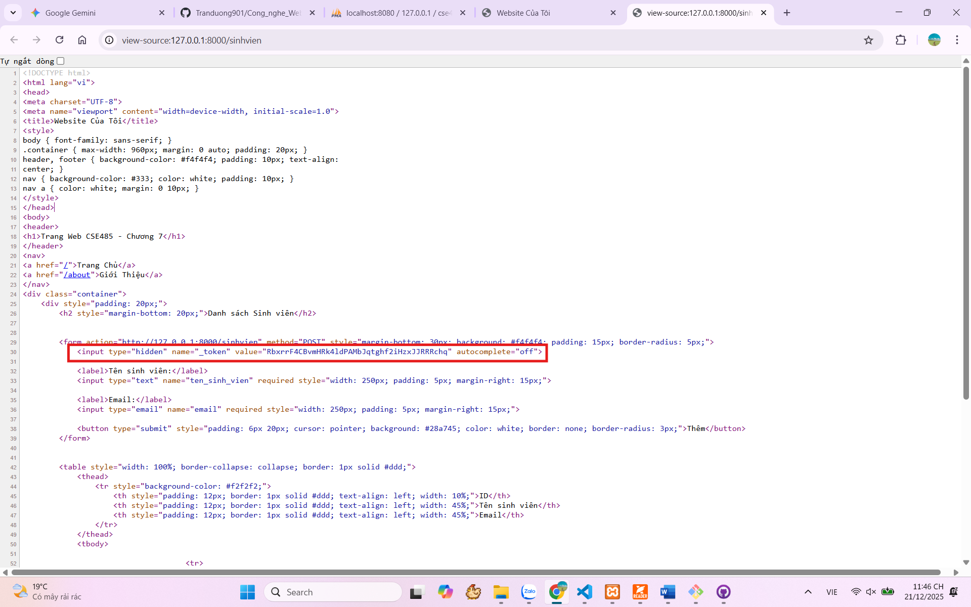
  - Ảnh 2 (Bằng chứng Chống XSS): Chụp ảnh màn hình trang /sinhvien sau khi bạn đã thêm sinh viên ở (TODO 6 C 7). Ảnh phải cho thấy dòng chữ <script>alert('Ban da bi XSS!');</script> được in ra dưới dạng text trên bảng, chứ KHÔNG CÓ popup "alert" nào hiện lên.
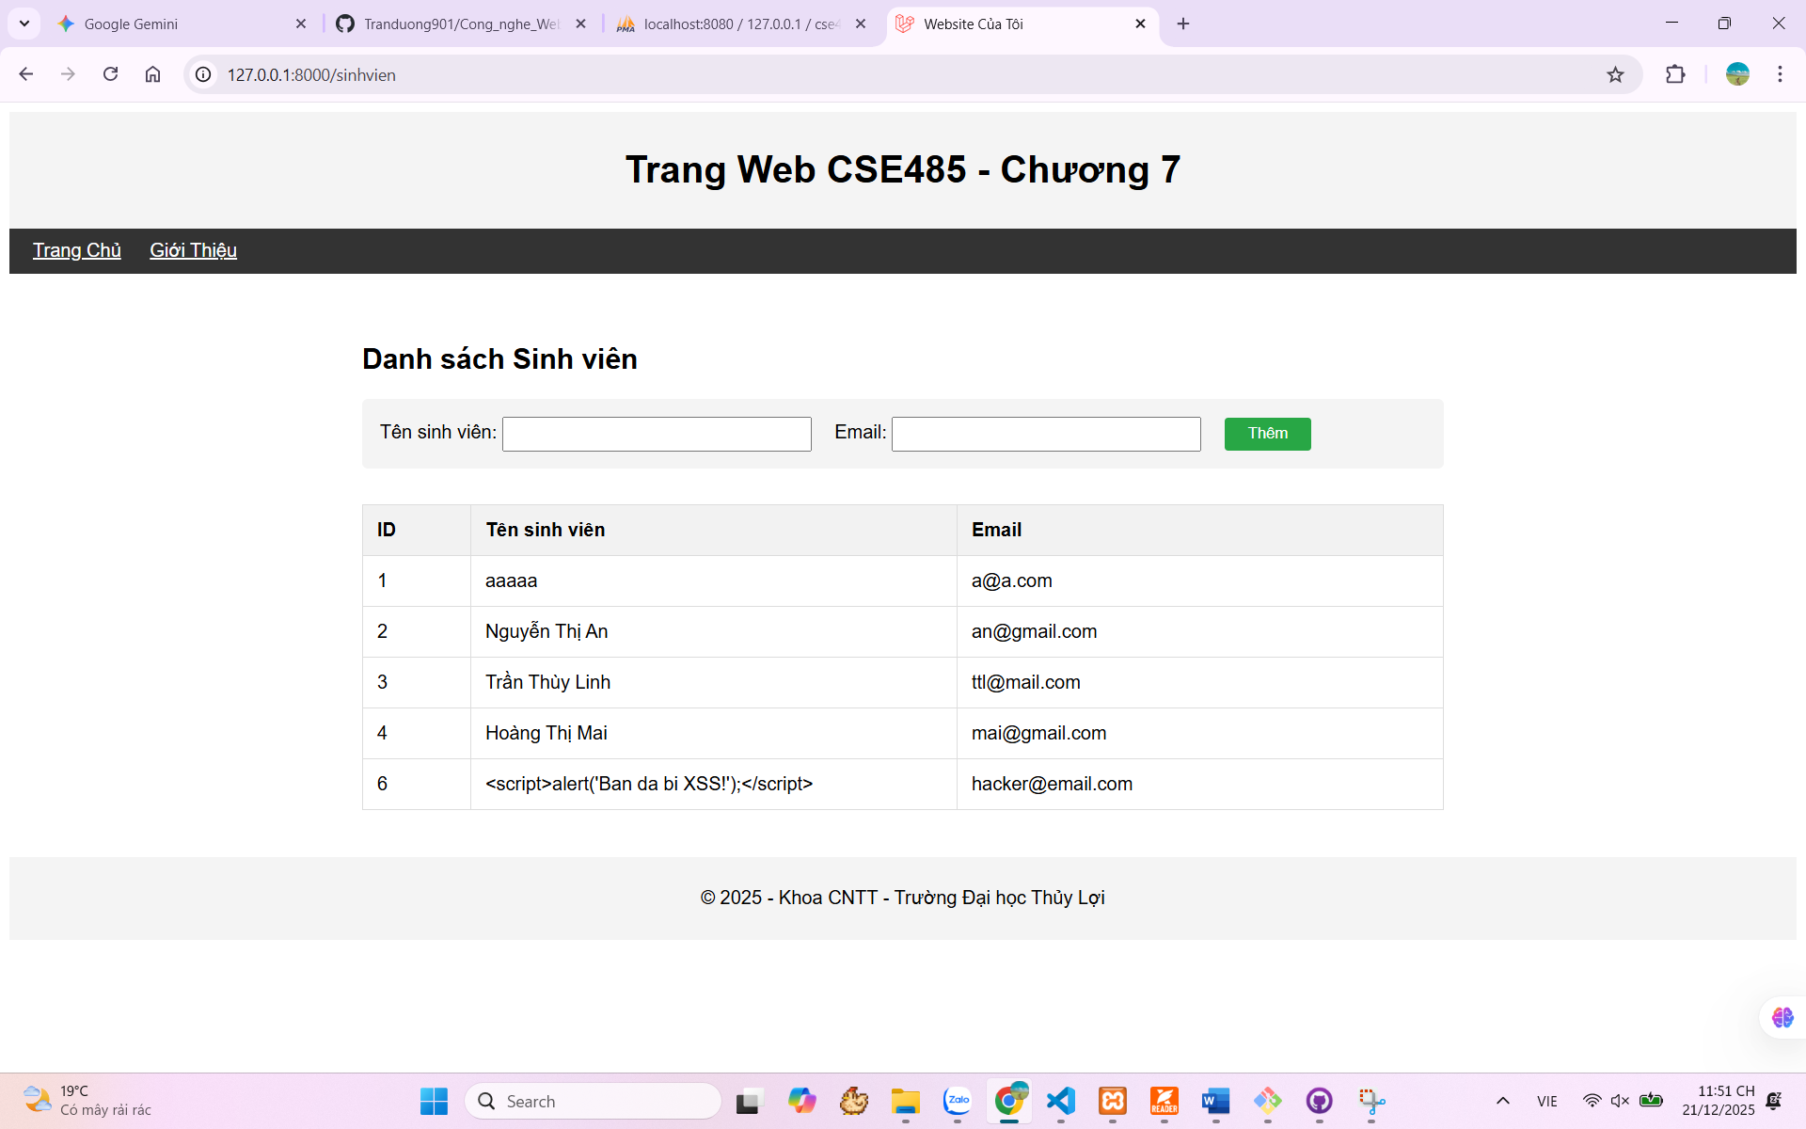
(Dán Code A1, A2 và 2 Ảnh B1, B2 của bạn vào đây)

Câu hỏi Phản biện (Bắt buộc)
Sau khi hoàn thành PHT, hãy đặt 01 câu hỏi tư duy.

(Gợi ý: "Sự khác biệt cơ bản giữa Xác thực (Authentication) và Phân quyền (Authorization) là gì? 2 Trong Bài tập lớn, chức năng 'Đăng nhập' là Authentication hay Authorization? Chức năng 'Chỉ Admin mới thấy trang Ǫuản trị' là gì?").
Câu hỏi của tôi là: Tại sao Laravel lại bắt buộc phải có @csrf trong các yêu cầu POST, PUT, DELETE nhưng lại không yêu cầu trong yêu cầu GET? Nếu một kẻ tấn công thực hiện xóa dữ liệu thông qua một đường dẫn GET (ví dụ: /delete-user/1), làm thế nào để ngăn chặn họ nếu không có token bảo mật?

.•9„˙ Kết nối Đánh giá (Rất quan trọng)
Kiến thức trong PHT này là tối quan trọng.
„˙•9. Áp dụng: Bảo mật (chống XSS, CSRF) và Xác thực/Phân quyền (Authentication/Authorization) là các yêu cầu BẮT BUỘC và chiếm trọng số điểm cao trong Bài tập lớn theo nhóm (50%)3. Một dự án nộp cho giảng viên mà không có @csrf trong form, bị lỗi XSS, hoặc không bảo vệ các trang quản trị (cho phép truy cập mà không cần đăng nhập) sẽ bị xem là lỗi nghiêm trọng và bị trừ điểm rất nặng.

